

**PRET OU LOCATION**

**DE MATERIEL**

Table des matières

1. Règlement sur le prêt ou la location du matériel 2

2. Liste et prix du matériel 3

3. Prêt ou location du matériel 4

4. Procédure de mise à disposition du matériel 6

5. Formulaire de demande de prêt et/ou de location du matériel 7

6. Contrat de prêt et/ou de location du matériel 9

7. Photos du matériel 11

# Règlement sur le prêt ou la location du matériel

Ce règlement définit les modalités de prêt ou de location de matériel de la Ligue Provence -

Alpes Côte d’Azur de Triathlon.

**Article 1 :** La Ligue Provence-Alpes-Côte d’Azur de Triathlon met à disposition ou loue, de façon

ponctuelle, du matériel aux clubs, aux organisateurs, aux comités départementaux, aux ligues et

aux fédérations pour la gestion et l'organisation des manifestations sportives ou pour leur fonctionnement interne.

**Article 2 :** Ce matériel est sous la responsabilité du bénéficiaire jusqu'à la restitution.

**Article 3** : **Pour les organisateurs étant des clubs affiliés** : le prêt de matériel n’est pas soumis à caution. **Pour toutes les autres structures**, un chèque de caution sera demandé correspondant à la valeur unitaire la plus élevée du matériel emprunté.

**Article 4 :** Pour tout matériel manquant ou détérioré, une facture sera établie au bénéficiaire afin de procéder à son remplacement et selon le prix d’achat du matériel détérioré.

**Article 5 :** Le bénéficiaire doit vérifier qu'il est assuré pour le matériel mis en prêt et/ou loué.

**Article 6** : Le retrait et la restitution du matériel seront effectués au garage de la ligue Provence-Alpes-Côte d’Azur de Triathlon, à l’adresse suivante : 7, boulevard Queylar – 13011 Marseille

**Article 7 :** Pour le retrait et la restitution du matériel, la structure prendra contact avec

Madame Chloé PALACIO, par mail ([cpalacio@triathlonprovencealpescotedazur.com](mailto:cpalacio@triathlonprovencealpescotedazur.com)) ou par téléphone au 07 86 07 12 81. Il devra être **récupéré** le **lundi** ou le **jeudi** **avant** **la manifestation** et être **restitué** le **lundi** de la semaine **qui suit la manifestation**.

**Article 8 :** Lors du retrait et du retour du matériel, les organisateurs doivent venir avec un nombre suffisant de personnes pour sa manutention. A compter de la saison 2024, les salariés responsables du prêt du matériel ne pourront plus le charger et le décharger.

# Liste et prix du matériel

|  |  |  |  |
| --- | --- | --- | --- |
| Désignation | Quantité Totale | Valeur Unitaire | Valeur Totale |
| **Arche gonflable CD13** | 1 | 1 300 € | 1 300 € |
| **Arche gonflable Ligue** | 1 | 1 300 € | 1 300 € |
| **Arche gonflable Ligue ancienne** (volumineuse) | 1 | 1 300 € | 1 300 € |
| **Banderole CD 13** | 4 | 50 € | 200 € |
| **Banderole Ligue** | 4 | 50 € | 300 € |
| **Banderole ligue X Eventicom** | 2 | 50 € | 6 600 € |
| **Bouée Ligue** | 6 | 1 650 € | 3 300 € |
| **Bouée CD 13** | 4 | 1 650 € | 2 760 € |
| **Grande bouée Ligue** | 1 | 1 650 € | 3 300 € |
| **Boudin CD 13** | 2 | 500 € | 160 € |
| **Gonfleur pour bouées Ligue** | 2 | 80 € | 10 € |
| **Gonfleur pour bouées CD13** | 1 | 80 € | 30 € |
| **Chasubles orange** | 16 | 10 € | 200 € |
| **Oriflamme CD 13** *(Avec ou sans pieds à préciser lors de la demande)* | 4 | 220 € | 880 € |
| **Oriflamme Ligue** *(Avec ou sans pieds à préciser lors de la demande)* | 4 | 220 € | 1 100 € |
| **Oriflamme Mixité** *(Avec ou sans pieds à préciser lors de la demande) (Réservé aux manifestations avec label Mixité)* | 2 | 220 € | 440 € |
| **Parc à vélo avec remorque** *(Rack – attache roue)* | 300 places (60 racks) 1 rack = 5 places 1 rack = 209 cm | 7 € la place 35 € le rack 1900 € la remorque | 4 000 € |
| **Parc à vélo** *(Barres – attache tige de selle)* | 864 places (144 barres) 1 barre = 6 places 1 barre = 300 cm | 35 € les 6 places | 5 040 € |
| **Parc à vélo CD 13** *(Barres – attache tige de selle)* | 570 places (95 barres) 1 barre = 6 places 1 barre = 300 cm | 35 € les 6 places | 3 325 € |
| **Tapis de transition 6 m x 40 cm** | 2 | 456 € | 912 € |
| **Puces de chronométrage RAID** | 80 | 50 € | 4 000 € |
| **Tente CD 13 3x3** *(sans parois)* | 2 | 1 500 € | 1 500 € |
| **Tente CD 13 6x3** *(avec ou sans parois)* | 2 | 1 500 € | 3 000 € |
| **Tente Ligue 6x3** *(sans parois)* | 1 | 1 500 € | 3 000 € |
| **Tente Ligue 3x3 (avec ou sans parois)** | 1 | 1 500 € | 1 500 € |
| **Tente Mixité 3x3** *(Réservé aux manifestations avec label Mixité) (Avec ou sans parois, à préciser lors de la demande)* | 2 | 1 500 € | 4 500 € |
| **Tente Zone pénalité 3x3** *(Avec ou sans parois, à préciser lors de la demande)* | 2 | 1 500 € | 3000 € |
| **Toit Ligue 3x3 sans armature** | 1 | 500 € | 1 000 € |

# * Possibilité de louer chez rentacar un camion de 12m3 situé à 10 minutes du garage (17 Montée du Commandant de Robien – 13011 Marseille)

# 3. Prêt ou location du matériel

1. **Pour les clubs, les organisateurs et les comités départementaux des Alpes de Haute Provence, des Hautes Alpes, des Alpes Maritimes, des Bouches du Rhône, du Var et du Vaucluse – Affiliés FFTRI : uniquement du prêt sans chèque de caution**

|  |  |
| --- | --- |
| Désignation | Caution |
| **Arche gonflable CD13** | 1 300 € |
| **Arche gonflable Ligue** | 1 300 € |
| **Arche gonflable Ligue ancienne** (volumineuse) | 1 300 € |
| **Banderole CD 13** | 50 € |
| **Banderole Ligue** | 50 € |
| **Banderole ligue X Eventicom** | 50 € |
| **Bouée Ligue** | 1 650 € |
| **Bouée CD 13** | 1 650 € |
| **Grande bouée Ligue** | 1 650 € |
| **Boudin CD 13** | 500 € |
| **Gonfleur pour bouées Ligue** | 80 € le gonfleur |
| **Gonfleur pour bouées CD13** | 80 € le gonfleur |
| **Chasubles orange** | 10 € |
| **Oriflamme CD 13** *(Avec ou sans pieds à préciser lors de la demande)* | 220 € |
| **Oriflamme Ligue** *(Avec ou sans pieds à préciser lors de la demande)* | 220 € |
| **Oriflamme Mixité** *(Avec ou sans pieds à préciser lors de la demande) (Réservé aux manifestations avec label Mixité)* | 220 € |
| **Parc à vélo avec remorque** *(Rack – attache roue)* | 7 € la place 35 € le rack 1900 € la remorque |
| **Parc à vélo** *(Barres – attache tige de selle)* | 35 € les 6 places |
| **Parc à vélo CD 13** *(Barres – attache tige de selle)* | 35 € les 6 places |
| **Tapis de transition 6 m x 40 cm** | 456 € |
| **Puces de chronométrage RAID** | 50 € la puce |
| **Tente CD 13 3x3** *(sans parois)* | 1 500 € |
| **Tente CD 13 6x3** *(avec ou sans parois)* | 1 500 € |
| **Tente Ligue 6x3** *(sans parois)* | 1 500 € |
| **Tente Ligue 3x3 (avec ou sans parois)** | 1 500 € |
| **Tente Mixité 3x3** *(Réservé aux manifestations avec label Mixité) (Avec ou sans parois, à préciser lors de la demande)* | 1 500 € |
| **Tente Zone pénalité 3x3** *(Avec ou sans parois, à préciser lors de la demande)* | 1 500 € |
| **Toit Ligue 3x3 sans armature** | 500 € |

1. **Pour les autres structures : uniquement location avec chèque de caution**

|  |  |  |
| --- | --- | --- |
| Désignation | Location | Caution |
| **Arche gonflable CD13** | 150 € | 1 300 € |
| **Arche gonflable Ligue** | 150 € | 1 300 € |
| **Arche gonflable Ligue ancienne** (volumineuse) | 150 € | 1 300 € |
| **Banderole CD 13** | X | 50 € |
| **Banderole Ligue** | X | 50 € |
| **Banderole ligue X Eventicom** | X | 50 € |
| **Bouée Ligue** | 50 € (les 2) | 1 650 € |
| **Bouée CD 13** | 50 € (les 2) | 1 650 € |
| **Grande bouée Ligue** | 50 € (les 2) | 1 650 € |
| **Boudin CD 13** | 50€ (les 2) | 500 € |
| **Gonfleur pour bouées Ligue** | 20€ le gonfleur | 80 € le gonfleur |
| **Gonfleur pour bouées CD13** | 20€ le gonfleur | 80 € le gonfleur |
| **Chasubles orange** | X | 10 € |
| **Oriflamme CD 13** *(Avec ou sans pieds à préciser lors de la demande)* | X | 220 € |
| **Oriflamme Ligue** *(Avec ou sans pieds à préciser lors de la demande)* | X | 220 € |
| **Oriflamme Mixité** *(Avec ou sans pieds à préciser lors de la demande) (Réservé aux manifestations avec label Mixité)* | X | 220 € |
| **Parc à vélo avec remorque** *(Rack – attache roue)* | 5 € le rack (5 places) 100 € la remorque | 7 € la place 35 € le rack 1900 € la remorque |
| **Parc à vélo** *(Barres – attache tige de selle)* | 1 € la place | 35 € les 6 places |
| **Parc à vélo CD 13** *(Barres – attache tige de selle)* | 2 € la place | 35 € les 6 places |
| **Tapis de transition 6 m x 40 cm** | 25 €/ tapis | 456 € |
| **Puces de chronométrage RAID** | 3 € la puce / Pack de 80 puces à 160 € | 50 € la puce |
| **Tente CD 13 3x3** *(sans parois)* | 100 € | 1 500 € |
| **Tente CD 13 6x3** *(avec ou sans parois)* | 100 € | 1 500 € |
| **Tente Ligue 6x3** *(sans parois)* | 100 € | 1 500 € |
| **Tente Ligue 3x3 (avec ou sans parois)** | 100 € | 1 500 € |
| **Tente Mixité 3x3** *(Réservé aux manifestations avec label Mixité) (Avec ou sans parois, à préciser lors de la demande)* | 100 € | 1 500 € |
| **Tente Zone pénalité 3x3** *(Avec ou sans parois, à préciser lors de la demande)* | 100 € | 1 500 € |
| **Toit Ligue 3x3 sans armature** | 50 € | 500 € |

# 

# Procédure de mise à disposition du matériel

1. **La structure envoie sa demande à la ligue Provence-Alpes-Côte d’Azur de Triathlon**

Obligatoirement par le biais du « Formulaire de demande de prêt et/ou de location de matériel » au

moins 21 jours avant la demande d’utilisation par mail à Madame Chloé PALACIO, chargée administratif et vie sportive à l’adresse : [cpalacio@triathlonprovencealpescotedazur.com](mailto:cpalacio@triathlonprovencealpescotedazur.com)

1. **La ligue Provence Alpes Côte d’Azur de Triathlon traite la demande**

Réponse par mail au moins 15 jours avant la date d’utilisation du matériel

1. **Retrait du matériel**

État des lieux du matériel

Recommandations d’utilisation du matériel

Remise du chèque de caution (dans le cas des structures non affiliées) et du chèque de location (si location)

Signature du « Contrat de prêt et/ou de location de matériel »

1. **Restitution du matériel**

État des lieux du matériel

Signature du « Contrat de prêt et/ou de location de matériel »

Remise du chèque de caution (si aucun problème n’est identifié)

1. **Règlement de la facture éventuelle**

Délai de paiement : 30 jours après l’émission de la facture

# Formulaire de demande de prêt et/ou de location de matériel

Nom de la structure : Nom et prénom du contact :

Téléphone du contact : Courriel du contact :

Date de la demande : Motif de l’emprunt :

Date de retrait  : Date d’utilisation :

Date de retour :

|  |  |  |  |
| --- | --- | --- | --- |
| Désignation | Quantité | Précisions | Avis ligue |
| **Arche gonflable CD13** |  |  |  |
| **Arche gonflable Ligue** |  |  |  |
| **Arche gonflable Ligue ancienne** (volumineuse) |  |  |  |
| **Banderole CD 13** |  |  |  |
| **Banderole Ligue** |  |  |  |
| **Banderole ligue X Eventicom** |  |  |  |
| **Bouée Ligue** |  |  |  |
| **Bouée CD 13** |  |  |  |
| **Grande bouée Ligue** |  |  |  |
| **Boudin CD 13** |  |  |  |
| **Gonfleur pour bouées Ligue** |  |  |  |
| **Gonfleur pour bouées CD13** |  |  |  |
| **Chasubles orange** |  |  |  |
| **Oriflamme CD 13** *(Avec ou sans pieds à préciser lors de la demande)* |  |  |  |
| **Oriflamme Ligue** *(Avec ou sans pieds à préciser lors de la demande)* |  |  |  |
| **Oriflamme Mixité** *(Avec ou sans pieds à préciser lors de la demande) (Réservé aux manifestations avec label Mixité)* |  |  |  |
| **Parc à vélo avec remorque** *(Rack – attache roue)* |  |  |  |
| **Parc à vélo** *(Barres – attache tige de selle)* |  |  |  |
| **Parc à vélo CD 13** *(Barres – attache tige de selle)* |  |  |  |
| **Tapis de transition 6 m x 40 cm** |  |  |  |
| **Puces de chronométrage RAID** |  |  |  |
| **Tente CD 13 3x3** *(sans parois)* |  |  |  |
| **Tente CD 13 6x3** *(avec ou sans parois)* |  |  |  |
| **Tente Ligue 6x3** *(sans parois)* |  |  |  |
| **Tente Ligue 3x3 (avec ou sans parois)** |  |  |  |
| **Tente Mixité 3x3** *(Réservé aux manifestations avec label Mixité) (Avec ou sans parois, à préciser lors de la demande)* |  |  |  |
| **Tente Zone pénalité 3x3** *(Avec ou sans parois, à préciser lors de la demande)* |  |  |  |
| **Toit Ligue 3x3 sans armature** |  |  |  |

|  |
| --- |
| **SIGNATURE ET CACHET DE LA STRUCTURE DEMANDEUSE** |

**Réponse de la ligue PACA Triathlon**

La ligue Provence-Alpes Côte d’Azur de Triathlon est désolée de ne pouvoir répondre favorablement à votre demande.

La ligue Provence-Alpes Côte d’Azur de Triathlon est heureuse de pouvoir répondre **partiellement** à votre demande.

La ligue Provence-Alpes Côte d’Azur de Triathlon est heureuse de pouvoir répondre **totalement** à votre demande.

|  |
| --- |
| **SIGNATURE ET CACHET DE LA LIGUE PROVENCE-ALPES-CÔTE D’AZUR TRIATHLON** |

# Contrat de prêt et/ou de location de matériel

Nom de la structure : Nom et prénom du contact :

Téléphone du contact : Courriel du contact :

Date de la demande : Motif de l’emprunt :

Date de retrait  : Date d’utilisation :

Date de retour :

|  |  |  |  |
| --- | --- | --- | --- |
| Désignation | Quantité | Précisions | Avis ligue |
| **Arche gonflable CD13** |  |  |  |
| **Arche gonflable Ligue** |  |  |  |
| **Arche gonflable Ligue ancienne** (volumineuse) |  |  |  |
| **Banderole CD 13** |  |  |  |
| **Banderole Ligue** |  |  |  |
| **Banderole ligue X Eventicom** |  |  |  |
| **Bouée Ligue** |  |  |  |
| **Bouée CD 13** |  |  |  |
| **Grande bouée Ligue** |  |  |  |
| **Boudin CD 13** |  |  |  |
| **Gonfleur pour bouées Ligue** |  |  |  |
| **Gonfleur pour bouées CD13** |  |  |  |
| **Chasubles orange** |  |  |  |
| **Oriflamme CD 13** *(Avec ou sans pieds à préciser lors de la demande)* |  |  |  |
| **Oriflamme Ligue** *(Avec ou sans pieds à préciser lors de la demande)* |  |  |  |
| **Oriflamme Mixité** *(Avec ou sans pieds à préciser lors de la demande) (Réservé aux manifestations avec label Mixité)* |  |  |  |
| **Parc à vélo avec remorque** *(Rack – attache roue)* |  |  |  |
| **Parc à vélo** *(Barres – attache tige de selle)* |  |  |  |
| **Parc à vélo CD 13** *(Barres – attache tige de selle)* |  |  |  |
| **Tapis de transition 6 m x 40 cm** |  |  |  |
| **Puces de chronométrage RAID** |  |  |  |
| **Tente CD 13 3x3** *(sans parois)* |  |  |  |
| **Tente CD 13 6x3** *(avec ou sans parois)* |  |  |  |
| **Tente Ligue 6x3** *(sans parois)* |  |  |  |
| **Tente Ligue 3x3 (avec ou sans parois)** |  |  |  |
| **Tente Mixité 3x3** *(Réservé aux manifestations avec label Mixité) (Avec ou sans parois, à préciser lors de la demande)* |  |  |  |
| **Tente Zone pénalité 3x3** *(Avec ou sans parois, à préciser lors de la demande)* |  |  |  |
| **Toit Ligue 3x3 sans armature** |  |  |  |

|  |  |
| --- | --- |
| **NOM ET SIGNATURE DE L’EMPRUNTEUR** | **NOM ET SIGNATURE DU RESPONSABLE**  **LIGUE PROVENCE-ALPES-CÔTE D’AZUR** |

**OBSERVATION A L’ENLEVEMENT DU MATERIEL**

|  |  |  |
| --- | --- | --- |
| **ETAT DES LIEUX** | **SIGNATURE LIGUE PROVENCE-ALPES-CÔTE D’AZUR** | **SIGNATURE STRUCTURE** |

**OBSERVATION A LA RESTITUTION DU MATERIEL**

|  |  |  |
| --- | --- | --- |
| **ETAT DES LIEUX** | **SIGNATURE LIGUE PROVENCE-ALPES-CÔTE D’AZUR** | **SIGNATURE STRUCTURE** |

# 7. Photos du matériel

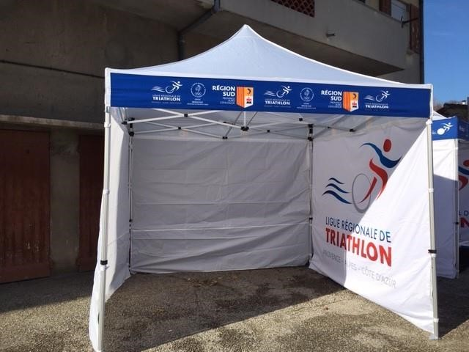

**Tente Ligue**

**Tente CD 13**

**Tente zone**

**de pénalité**

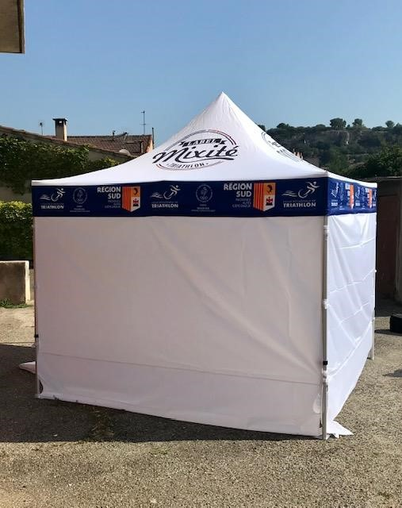

**Tente mixité**

|  |  |
| --- | --- |
| **Parc à vélo avec remorque** | **Rack parc à vélo** |
|  |  |

**Parc à vélo (Barres)**

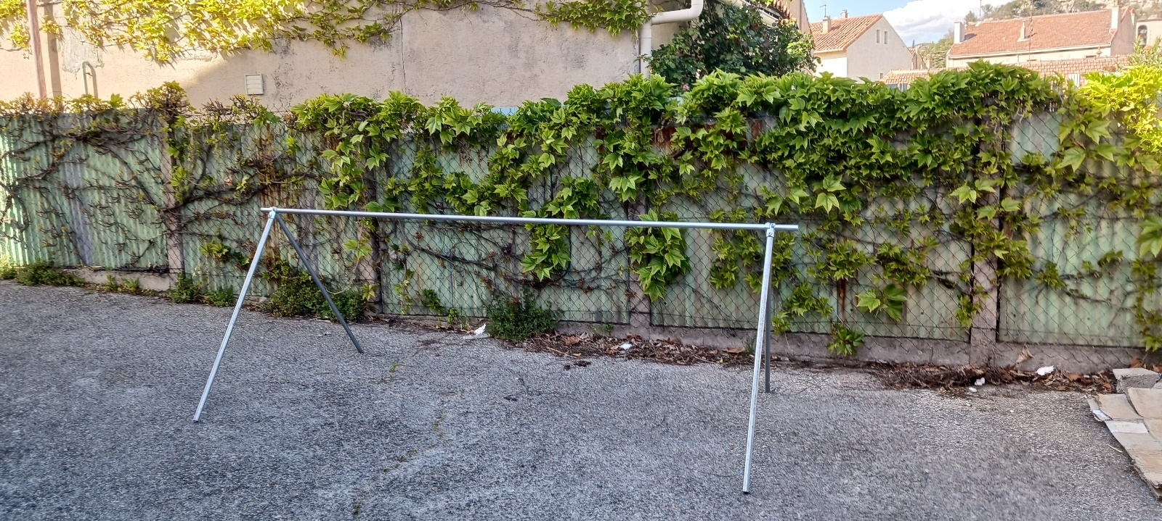

**Banderole Ligue**

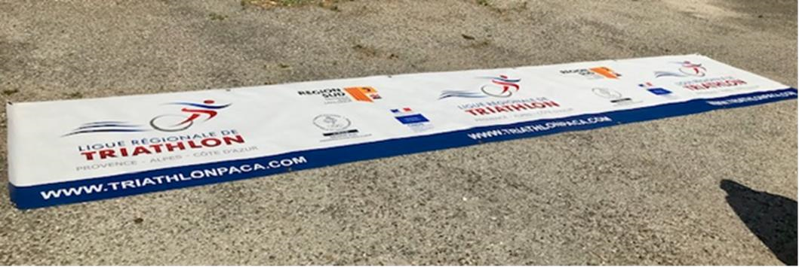

**Banderole CD13**

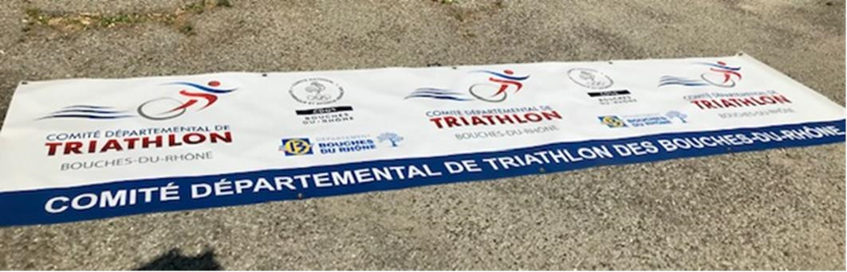

**Banderole Ligue X Eventicom**

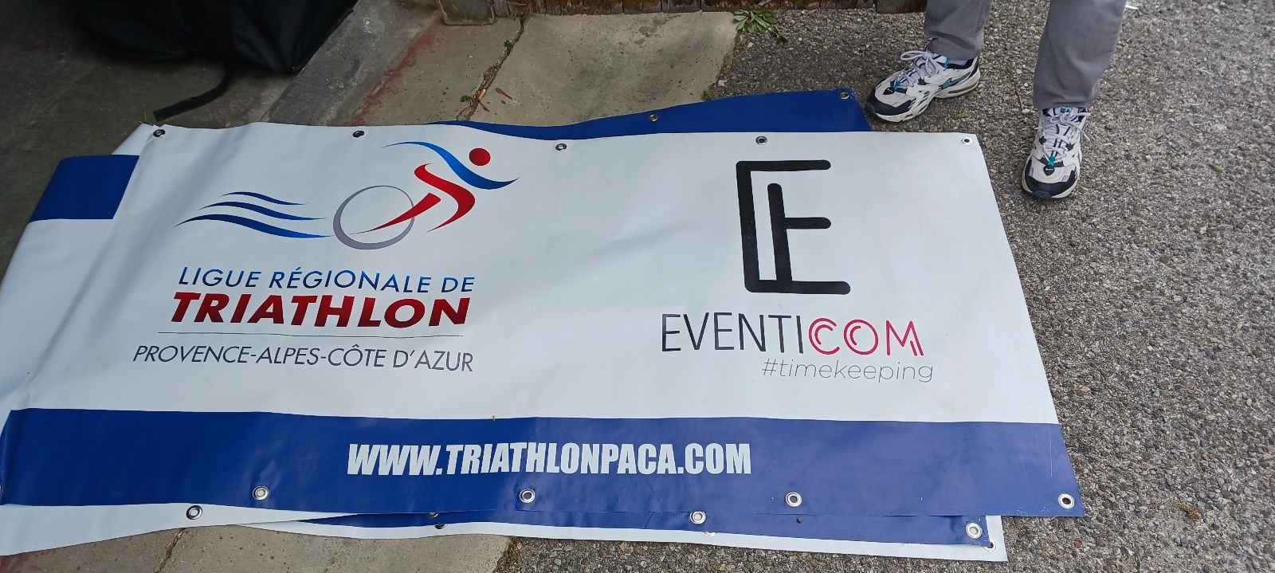

**Arche Ligue**

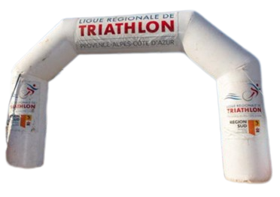

|  |  |
| --- | --- |
| **Bouée cubique grande** | **Bouée cylindrique petite** |
|  |  |

|  |  |  |
| --- | --- | --- |
| **Oriflamme Ligue** | **Oriflamme CD13** |  |
|  |  |  |

Merci à nos partenaires !

